**SISTEM INFORMASI PENJUALAN ONLINE**

**PADA TOKO OLEH-OLEH KIRANA PAGARALAM BERBASIS WEB MENERAPKAN KONSEP CRM**

**Fadhilah, Diana, Eka Puji Agustini**

**Dosen Univeritas Bina Darma, Mahasiswa Universitas Bina Darma**

**Jalan Jendral Ahmad Yani No. 12 Palembang**

**Pos-el : fadhilah_pa@yahoo.com**

**Abstrak :**.Penjualan online atau yang sering juga disebut *e-commerce* merupakan transaksi yang dilakukan secara online melalui *internet* dalam bentuk website. Bagi perusahaan layanan *e-commerce* dapat di jadikan sebagai *media* sarana pemesanan dan penjualan, untuk memasarkan produknya agar lebih dikenal oleh masyarakat luas “Toko Oleh-oleh Kirana Pagaralam” perusahaan yang terlibat dalam usaha penjualan. Dalam hal promosi “Toko Oleh-oleh Kirana Pagaralam” masih mneggunakan selebaran. Pembeli yang tertarik pada produk perusahaan masih harus datang ke toko untuk mendapatkan informasi secara detail. Hal ini membuat customer yang berada di luar daerah belum tahu pasti alamat Toko Oleh-oleh Kirana Pagaralam dan produk apa saja yang ada pada Toko Oleh-Oleh Kirana Pagaralam. Melihat dari kondisi dan pemikiran yang ada maka penulis berniat untuk membangun sebuah sistem *penjualan online* dimulai dengan membuat design sistem yang akan di buat di database dan ke implementasi sistem. Penulis akan merancang program menggunakan macromedia dreamweaver 8 dengan PHP sebagai bahasa pemrograman MySQL sebagai database penyimpanan dan Xampp sebagai media server.

***Kata kunci :*** *Penjualan online, media, pemesanan, internet.*

1. **PENDAHULUAN**

Pada era teknologi saat ini perkembangan usaha-usaha perdagangan yang meningkat pesat menjadikan informasi sebagai hal yang sangat penting peranannya dalam menunjang jalannya operasi usaha demi tercapainya tujuan yang diinginkan oleh perusahaan. Teknologi *internet* sudah terbukti merupakan salah satu media informasi yang efektif dan efisien dalam penyebaran informasi yang dapat diakses oleh siapa saja, kapan saja dan dimana saja. Teknologi *internet* mempunyai efek yang sangat besar pada perdagangan atau bisnis. Hanya dari rumah atau ruang kantor, calon pembeli dapat melihat produk- produk pada layar komputer, mengakses informasinya, memesan dan membayar dengan pilihan yang tersedia. Calon pembeli pun dapat menghemat waktu dan biaya karena tidak perlu datang ke toko atau tempat transaksi sehingga dari rumah atau tempat duduk mereka dapat mengambil keputusan dengan cepat.

Penjualan secara *online* dapat

menghubungkan antara penjual dan calon pembeli secara langsung tanpa dibatasi oleh suatu ruang dan waktu. Itu berarti transaksi penjualan secara *online* mempunyai calon pembeli yang luas. Sebagai salah satu usaha yang bergerak di bidang perdagangan, Toko Kirana yang terletak di Pagaralam merupakan toko yang menjual oleh-oleh khas Pagaralam berupa makanan-makanan yang di produksi dari industri rumahan, kopi dan teh asli produksi kota Pagaralam, Toko Kirana Pagaralam ini belum menerapkan sistem penjualan *online.* Sistem penjualan yang selama ini digunakan oleh Toko Oleh-Oleh Kirana Pagaralam masih sederhana yaitu dengan menggunakan via telepon atau dengan cara pelanggan datang langsung ke tempat penjualan untuk bertransaksi. Jika hanya mengandalkan sistem penjualan dengan cara tersebut maka pendapatan perusahaan tidak mengalami peningkatan yang signifikan. Selain itu perkembangan perusahaan terasa dinilai agak lambat.

Dari penelitian ini maka penulis bermaksud akan membangun suatu sistem penjualan secara *online* menggunakan media *web* atau *internet* dengan menerapkan metode CRM *(Customer Relationship Management)* yang menekankan pada pendekatan untuk membangun jalinan terhadap pelanggan melalui interaksi, dan meningkatkan komunikasi dalam rangka menumbuhkan loyalitas pelangganguna untuk mendapatkan pelanggan, mempererat hubungan dengan pelanggan, mempertahankan pelanggan dan memasarkan produk-produk perusahaan secara luas.

Berdasarkan uraian-uraian diatas maka penulis tertarik untuk melakukan penelitian dengan topik **“ Sistem Informasi Penjualan Online Pada Toko Oleh-Oleh KIRANA Pagaralam Berbasis Web Menggunakan Metode CRM (*Customer Relationship Manajement*)”** dengan harapan dapat meningkatkan volume penjualan produk-produk pada Toko Oleh-Oleh Kirana Pagaralam sehingga perusahaan dapat berkembang dengan baik dan produk-produk dari perusahaan pun dapat di kenal oleh masyarakat luas baik di daerah sekitar maupun di luar daerah.

* 1. **Rumusan Masalah**

Berdasarkan latar belakang yang telah di uraikan diatas, maka permasalahan Penelitian dirumuskan yaitu: Bagaimana cara membangun **“Sistem Informasi Penjualan Online Pada Toko Oleh-Oleh KIRANA Pagaralam Berbasis Web Menggunakan Metode CRM (*Customer Relationship Management*) ?”.**

**1.2 Batasan Masalah**

Agar penelitian dalam tugas akhir ini lebih terarah dan memudahkan dalam pembahasan, maka perlu adanya pembatasan masalah, yaitu pada pembangunan sistem penjualan *online* pada Toko Oleh-Oleh Kirana Pagaralam Berbasis Web.

**1.3 Tujuan Penelitian dan Manfaat Penelitian**

**1.3.1 Tujuan Penelitian**

Adapun tujuan yang ingin dicapai pada penelitian skripsi ini yaitu untuk membangun sistem penjualan *online* yang dapat menjadi suatu media penjualan untuk meningkatkan volume penjualan dan memperluas pemasaran dengan strategi mendapatkan pelanggan, mempererat hubungan dengan pelanggan dan mempertahankan pelanggan.

**1.3.2 Manfaat Penelitian**

Sesuai dengan latar belakang dan tujuan diatas maka diharapkan mampu memberikan informasi kepada pelanggan untuk menunjang proses penjualan.

Adapun manfaat yang dapat diambil dari penelitian ini adalah sebagai berikut:

a. Manfaat bagi pelanggan dapat memperoleh informasi tentang produk/jasa yang dibutuhkan tanpa harus datang langsung ke tempat penjualan.

b. Manfaat bagi perusahaan dengan strategi penjualan, jangkauan pemasaran menjadi semakin luas dan tidak terbatas oleh area geografis di mana pun perusahaan berada.

1. **METODOLOGI PENELITIAN**

**2.1 Waktu dan Tempat Penelitian**

Penelitian dilaksanakan di Toko Oleh-Oleh Kirana Pagaralam yang beralamat di Jl.Kombes H.Umar no 90 Kel. Pagaralam Kec. Pagaralam Utara Rt 03 Rw 01 Pagaralam. Waktu penelitian dilakukan dari bulan Oktober 2011 hingga Februari 2012.

**2.2 Metode Pengumpulan Data** Dalam pengumpulan data untuk penelitian ini, digunakan beberapa cara yaitu:

a. Studi Pustaka

Merupakan cara pengumpulan data yang dilakukan dengan cara membaca dan mempelajari buku-buku, makalah ataupun referensi lain yang berhubungan dengan masalah yang dibahas.

b. Wawancara *(Interview)*

Merupakan suatu pengumpulan data yang dilakukan dengan cara tanya jawab atau dialog secara langsung dengan pihak-pihak yang terkait dengan penelitian yang dilakukan khusunya kepada pemilik Toko.

c. Pengamatan *(Observasi)*

Merupakan suatu cara pengumpulan data yang dilakukan dengan pengamatan dan pencatatan langsung terhadap objek yang dibahas.

**2.3 Metode Pengembangan Perangkat Lunak**

Metode pengembangan yang digunakan penulis dalam membangun dan merancang website ini adalah Metode *Web* *engineering*. Menurut Pressman ( 2001 : 769 ) *web engineering* adalah suatu proses yang digunakan untuk menciptakan suatu sistem aplikasi berbasis yang berkualitas tinggi. Berikut tahapan dari *web engineering*:

1. *Formulation* (Perumusan masalah)

Merupakan kegiatan yang bertujuan untuk merumuskan tujuan dan aplikasi berbasis web serta menentukan bahasan sistem. Memungkinkan pelanggan dan pengembang untuk mendirikan suatu set tujuan umum dan sasaran untuk membangun dan juga mengidentifikasi web itu sendiri.

Setelah melakukan tahap perumusan masalah, langkah selanjutnya adalah menentukan solusi, yaitu membangun Sistem Informasi Penjualan Online Pada Toko Oleh-oleh Kirana Pagaralam Berbasis Web.

1. *Planning* (Perencanaan)

Dalam tahap ini Kegiatan yang dilakukan adalah menghitung estimasi biaya proyek pembangunan sistem berbasis web ini, estimasi jumlah pengembang, estimasi waktu pengembangan, evaluasi resiko pengembangan proyek, dan mendefinisikan jadwal pengembangan untuk versi selanjutnya.

1. *Analysis* (Analisis)

Tahap Analisis adalah tahap mengumpulkan kebutuhan teknis untuk sistem berbasis *web* mengidentifikasikan isi yang akan dihasilkan dan akan ditampilkan pada sistem berbasis *web*. Berikut adalah tahapan-tahapan dari tahap analisis:

1. *Content Analysis* (Analisis Isi)

Situs penjualan online pada Toko Oleh-oleh Kirana Pagaralam ini berisi informasi mengenai produk-produk dan layanan pemesanan produk untuk pelanggan yang berkunjung di toko online ini.

1. *Interaction Analysis* (Analisis Interaksi)

Pengguna umum dapat melihat informasi mengenai produk dan informasi mengenai toko online yang ditampilkan situs *web*. Pemilik dari toko ini yang memiliki otritas khusus untuk mengelola website yang bertindak juga sebagi operator atau admin.

1. *Functional Analysis* (Analisis Fungsional)

Melakukan analisis terhadap operasi-operasi yang akan dilakukan dalam situs *web*.

1. *Configuration Analysis* (Analisis Konfigurasi)

Situs *web* ini akan dipublikasikan ke Internet dengan menggunakan *web hosting* dengan *server* yang mendukung *PHP, MySQL*, dan *Xampp.* *PHP* digunakan sebagai *scripting language*, *MySQL* digunakan sebagai sistem manajemen basis data, dan *Xampp* digunakan sebagai *web server*.

1. *Design* (Perancangan)

Tahap perancangan adalah untuk merancang, menghasilkan, dan memperoleh semua teks, grafik, audio, video yang akan disatukan ke dalam aplikasi *web*. Berikut adalah tahapan-tahapan dari tahap perancangan:

1. *Architectural Design* (Perancangan Arsitektur)

Pembangunan sistem informasi penjualan online pada Toko Oleh-oleh Kirana Pagaralam ini menggunakan pemodelan *Unified Modelling Language (UML),* yang digunakan disini adalah *Use Case Diagram dan Activity Diagram*.

1. *Navigation Design* (Perancangan Navigasi)

Tahap perancangan ini bertujuan untuk mengetahui dokumen yang berisi model atau gambaran struktur navigasi dari menu-menu yang terdapat pada situs penjualan online pada Toko Oleh-oleh Kirana Pagaralam beserta sub menunya. Pembuatan struktur navigasi dimaksudkan untuk memudahkan pembacaan dan penempatan.

1. *Interface Design* (Perancangan Antarmuka)

Tahap perancangan antarmuka bertujuan untuk memberikan gambaran antarmuka dari situs penjualan online pada Toko Oleh-oleh Kirana Pagaralam dalam bentuk model *layout*.

1. *Testing* (Pengujian)

Pada tahap ini dilakukan pengujian terhadap program. Kegiatan ini dilakukan untuk mewujudkan desain menjadi website dan menguji apikasi berbasis web yang telah selesai dibuat. Proses pengujian berfokus pada logika internal software untuk memastikan bahwa semua pernyataan sudah diuji serta pada fungsi eksternal yaitu, mengarahkan pengujian untuk menemukan kesalahan-kesalahan dan memastikan bahwa dengan input yang terbatas akan didapatkan hasil yang sesuai dengan yang dibutuhkan.

**2.4. Analisis Sistem Yang Sedang Berjalan**

Saaat ini proses pembelian pada Toko Oleh-Oleh Kirana Pagaralam yaitu, hanya dilakukan dengan cara pelanggan datang langsung ke Toko Oleh-Oleh Kirana Pagaralam. Dengan datang langsung pelanggan dibatasi oleh jarak dan juga banyaknya waktu dan biaya yang dikeluarkan oleh pelanggan hanya untuk membeli makanan ataupun oleh-oleh yang terdapat di Toko Oleh-Oleh Kirana Pagaralam, atau hanya melihat-lihat produk-produk yang dijual saja tanpa membeli, Sehingga cara ini sungguh jauh dari sifat efisien.

Hal ini disebabkan karena belum adanya suatu sistem yang dapat memberikan kemudahan dalam belanja di Toko Oleh-Oleh Kirana Pagaralam. berdasarkan hal tersebut, maka peneliti mencoba membangun suatu sistem sehingga dapat memberikan kemudahan user dalam mengakses dan memesan produk pada Toko Oleh-Oleh Kirana Pagaralam.

Untuk mengatasi permasalahan diatas, maka perlu di bangunnya Sistem Penjualan produk Oleh-Oleh secara *online* Pada Toko Oleh-Oleh Kirana Pagaralam Berbasis Web, yang diharapkan dapat mengurangi kesulitan-kesulitan yang dihadapi Oleh Toko Oleh-Oleh Kirana Pagaralam dalam mempromosikan produk dan mempermudah user untuk memperoleh informasi tentang produk oleh-oleh pagaralam yang di jual oleh Toko Oleh-Oleh Kirana Pagaralam.

**2.5 Analisis Sistem Yang Akan Diajukan**

Dari sistem pembelian yang telah ada di Toko Oleh-Oleh Kirana Pagaralam yaitu pelanggan harus datang langsung ketempat, maka sistem pembelian yang lama perlu ditambah dengan sistem yang baru dengan menggunakan *PHP* sebagai bahasa pemrograman dan database *MySQL* yang dapat mengoptimalkan waktu dalam pembelian barang, informasi yang terdapat pada Toko Oleh-Oleh Kirana pagaralam bisa menjadi secara optimal sehingga dengan adanya sistem tersebut diharapkan dapat mempermudah dalam proses pembelian yang dilakukan oleh pelanggan dan dengan cepat memperoleh informasi yang diinginkan.

**2.6 Analisis Konsep CRM *Customer Relationship Manegement***

Konsep CRM menekankan pada pendekatan untuk membangun portofolio melalui jalinan bisnis yang terbentuk dengan pelanggan melalui interaksi, memberdayakan hubungan yang terbentuk, pembentukan jaringan dan meningkatkan komunikasi dalam rangka menumbuhkan loyalitas pelanggan. CRM juga mengedepankan sistem kolaborasi antara perusahaan dengan pelanggan, dimana sistem ini tidak dimiliki oleh konsep pemasaran secara umum yang menekankan pada penggunaan media periklanan. CRM mengintegrasikan penjualan, pemasaran dan strategi pelayanan untuk membangun koordinasi dan kolaborasi berbasis pengetahuan dengan pelanggan untuk kepentingan jangka panjang.

Dan di dalam analisis sistem yang akan di ajukan, Toko Oleh-Oleh Kirana Pagaralam menerapkan strategi bisnis CRM (*Customer Relationship Management*) dalam penjualan. Sistem yang dibangun ini memenuhi tahap CRM, yaitu:

1. Mendapatkan Pelanggan (*Acquire*)

Dengan menerapkan konsep CRM, *website* penjualan online pada Toko Oleh-oleh Kirana Pagaralam ini memperoleh pelanggan baru dengan cara memberikan keunggulan pelayanan yang menarik dan kemudahan pengaksesan informasi kepada para pelanggan baik itu informasi produk ataupun informasi mengenai *website* Toko Oleh-oleh Kirana yaitu dengan menyediakan halaman contact us (layanan dan alamat email toko), halaman berita terbaru dan halaman forum untuk pengaduan kritik atau saran dari pelanggan, selain itu Toko Oleh-oleh Kirana juga mempromosikan produk-produk yang menjamin dan berkualitas.

2. Meningkatkan hubungan dengan pelanggan yang telah ada (*Enhance*)

Dalam hal meningkatkan hubungan dengan pelanggan yang telah ada, website Toko Oleh-oleh Kirana berusaha menjalin hubungan dengan pelanggan melalui pemberian pelayanan yang baik terhadap pelanggannya (customer service) yaitu dengan cara melakukan komunikasi dengan pelanggan mengenai informasi produk-produk terbaru, selain itu website Toko Oleh-oleh kirana juga akan aktif dalam melayani pelanggan dan menunjukkan perhatian kepada pelanggan misalnya dengan memberikan kartu ucapan hari raya atau hari-hari besar lainnya kepada para pelanggan melalui email atau pada halaman forum yang di sediakan di website Toko Oleh-oleh Kirana Pagaralam.

3. Mempertahankan pelanggan (*Retain*)

Pada tahap mempertahankan pelanggan ini merupakan usaha website Toko Oleh-oleh Kirana mendapatkan loyalitas pelanggan yaitu dengan mendengarkan saran dan kritik yang bersifat positif dan membangun dari pelanggan dan berusaha memenuhi keinginan pelanggan, selain itu website Toko Oleh-oleh Kirana Pagaralam melakukan pemberian diskon produk bagi para pelanggan yang setia dan selalu berkunjung serta melakukan transaksi pembelian di website Toko Oleh-oleh Kirana Pagaralam.

Dari sudut pandang arsitektur kerangka kerja CRM dapat di klafikasikan menjadi dua komponen kunci yaitu:

1. *Operational* CRM

Otomatisasi dari proses bisnis yang terintegrasi secara horizontal. Operational CRM adalah memberikan customer experience yang akan memberikan nilai lebih kepada pelanggan. Pada akhirnya akan meningkatkan kepuasan pelanggan, dan pelanggan yang merasa puas atas pelayanan perusahaan akan membawa kepada loyalitas pelanggan.

1. *Analitical* CRM

Analisis data yang diciptakan oleh Operational CRM. Tujuan utamanya adalah menggunakan data pelanggan dengan tepat sehingga perusahaan atau organisasi dapat selalu mengetahui apa yang dipikirkan oleh pelanggan seperti kesetiaan pelanggan dan beberapa pelanggan yang belum menjadi pelanggan setia.

**2.7 Tahapan Pengembangan Sistem**

Metode pengembangan yang digunakan penulis dalam membangun dan merancang website ini adalah Metode *Web* *engineering*. Menurut Pressman ( 2001 : 769 ) *web engineering* adalah suatu proses yang digunakan untuk menciptakan suatu sistem aplikasi berbasis yang berkualitas tinggi. Berikut tahapan dari *web engineering*:

2.7.1*Formulation* (Perumusan masalah)

Merupakan kegiatan yang bertujuan unuk merumuskan tujuan dan aplikasi berbasis web serta menentukan bahasan sistem. Memungkinkan pelanggan dan pengembang untuk mendirikan suatu set tujuan umum dan sasaran untuk membangun dan juga mengidentifikasi web itu sendiri. Setelah melakukan tahap perumusan masalah, langkah selanjutnya adalah menentukan solusi, yaitu membangun Sistem Informasi Penjualan Online Pada Toko Oleh-oleh Kirana Pagaralam Berbasis Web.

* + 1. *Planning* (Perencanaan)

Dalam tahap ini Kegiatan yang dilakukan adalah menghitung estimasi biaya proyek pembangunan sistem berbasis web ini, estimasi jumlah pengembang, estimasi waktu pengembangan, evaluasi resiko pengembangan proyek, dan mendefinisikan jadwal pengembangan untuk versi selanjutnya.

* + 1. *Analysis* (Analisis)

Tahap Analisis adalah tahap mengumpulkan kebutuhan teknis untuk sistem berbasis *web* mengidentifikasikan isi yang akan dihasilkan dan akan ditampilkan pada sistem berbasis *web*. Berikut adalah tahapan-tahapan dari tahap analisis:

1. *Content Analysis* (Analisis Isi)

Situs penjualan online pada Toko Oleh-oleh Kirana Pagaralam ini berisi informasi mengenai produk-produk dan layanan pemesanan produk untuk pelanggan yang berkunjung di toko online ini.

1. *Interaction Analysis* (Analisis Interaksi)

Pengguna umum dapat melihat informasi mengenai produk dan informasi mengenai toko online yang ditampilkan situs *web*. Pemilik dari toko ini yang memiliki otritas khusus untuk mengelola website yang bertindak juga sebagi operator atau admin.

1. *Functional Analysis* (Analisis Fungsional)

Melakukan analisis terhadap operasi-operasi yang akan dilakukan dalam situs *web*.

1. *Configuration Analysis* (Analisis Konfigurasi)

Situs *web* ini akan dipublikasikan ke Internet dengan menggunakan *web hosting* dengan *server* yang mendukung *PHP, MySQL*, dan *Xampp.* *PHP* digunakan sebagai *scripting language*, *MySQL* digunakan sebagai sistem manajemen basis data, dan *Xampp* digunakan sebagai *web server*.

* + 1. *Design* (Perancangan)

Tahap perancangan adalah untuk merancang, menghasilkan, dan memperoleh semua teks, grafik, audio, video yang akan disatukan ke dalam aplikasi *web*. Berikut adalah tahapan-tahapan dari tahap perancangan:

1. *Architectural Design* (Perancangan Arsitektur)

Pembangunan sistem informasi penjualan online pada Toko Oleh-oleh Kirana Pagaralam ini menggunakan pemodelan *Unified Modelling Language (UML),* yang digunakan disini adalah *Use Case Diagram dan Activity Diagram*.

1. Desain Arsitektur Use Case Diagram

Berikut merupakan *Use Case Diagram* pemesanan produk pada Toko Oleh-Oleh Kirana Pagaralam yang akan menggambarkan fungsionalitas yang diharapkan dari sebuah sistem

:



**Gambar 1. Use Case Diagram**

2. Arsitektur *Activity Diagram Pelanggan*

Pelanggan membaca informasi pelayanan untuk mempertimbangkan dalam pengisian data pemesanan, dan kemudian pelanggan mengisi data pemesanan, dan data diatur oleh admin dan kemudian data ditampilkan dihalaman pelayanan.



**Gambar 2. Activity Diagram**

1. *Navigation Design* (Perancangan Navigasi)

Tahap perancangan ini bertujuan untuk mengetahui dokumen yang berisi model atau gambaran struktur navigasi dari menu-menu yang terdapat pada situs penjualan online pada Toko Oleh-oleh Kirana Pagaralam beserta sub menunya. Pembuatan struktur navigasi dimaksudkan untuk memudahkan pembacaan dan penempatan.

1. *Interface Design* (Perancangan Antarmuka)

Tahap perancangan antarmuka bertujuan untuk memberikan gambaran antar muka dari situs penjualan online pada Toko Oleh-oleh Kirana Pagaralam dalam bentuk model *layout*.

1. **HASIL**
   1. **Halaman Menu Login**

Halaman ini adalah untuk admin dan pelanggan masuk ke sistem yang telah dibangun, disini diberikan otoritas bagi Administrator dan pelanggan yang memang berhak untuk masuk ke dalam sistem. *User* harus memasukkan *username* dan *password.*

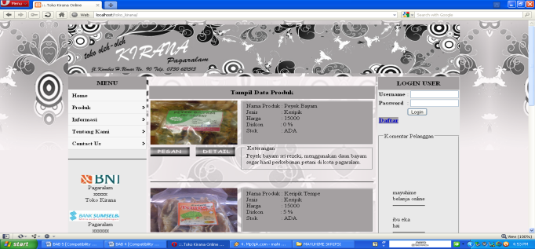

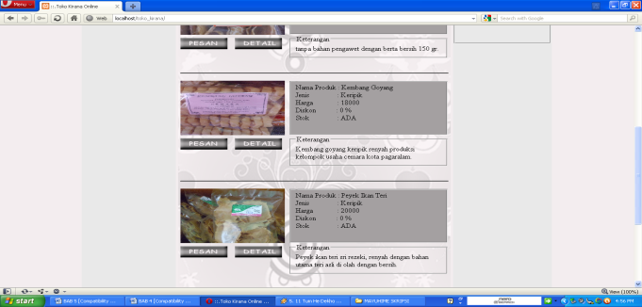

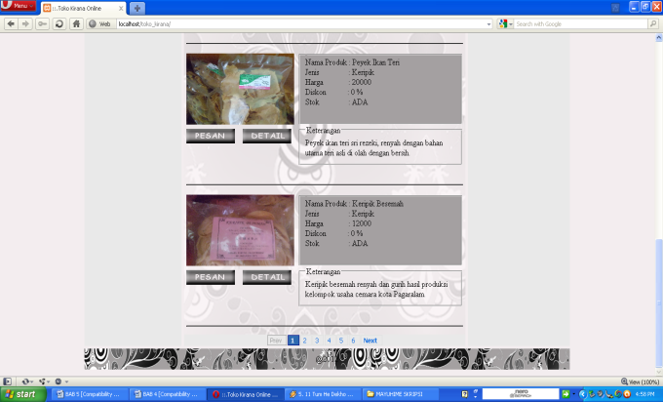

**Gambar 3. Tampilan Halaman Menu *Login* *Admin/pelanggan****.*

* 1. **Halaman Menu Utama Admin/Home**

Pada halaman menu utama admin ini terdapat fasilitas-fasilitas yang di sediakan admin bagi pelanggan, antara lain fasilitas menu produk untuk informasi mengenai produk apa saja yang di jual oleh toko kirana berdasarkan jenisnya lalu terdapat juga fasilitas menu informasi yaitu mengenai ongkos kirim dan sistem pembelian secara online pada website toko kirana ini, kemudian fasilitas menu tentang kami yaitu mengenai profil dan visi misi toko kirana sendiri lalu fasilitas menu contact us yaitu mengenai alamat dan pelayanan bagi pelanggan yang ingin memberikan saran dan kritik bagi website toko kirana online. Tujuannya di sediakan menu-menu tersebut ialah untuk lebih meyakinkan pelanggan yang berkunjung di website toko kirana online sehingga pelanggan tidak perlu ragu untuk melakukan transaksi di website toko kirana online dan sesuai dengan konsep CRM (customer relationship management) yang diterapkan toko kirana yaitu mendapatkan pelanggan dengan cara memberikan kemudahan akses informasi bagi pelanggan.

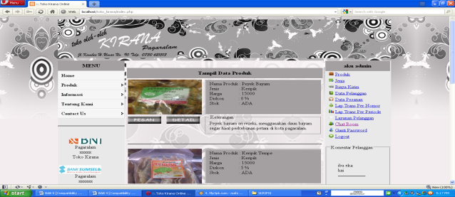

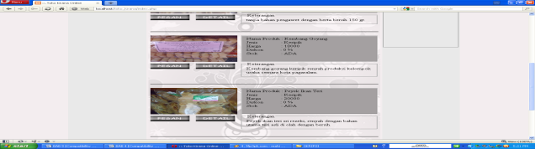

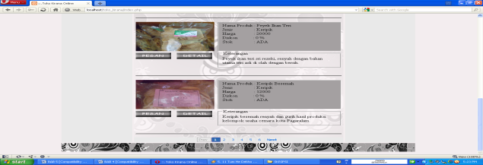

**Gambar 4. Tampilan Halaman Menu *Utama Admin/Home.***

**3.3 Halaman Menu Produk**

Pada halaman Menu Produk yaitu menampilkan data menu Produk yang dijual di Toko Oleh-Oleh Kirana Pagaralam, dan *Admin* dapat menambah, mengubah atau menghapus semua data Menu Produk tersebut misalnya, mengupdate informasi mengenai produk terbaru dan menginformasikan mengenai pemberian diskon pada produk, tujuannya sesuai dengan konsep CRM (customer relationship management) yaitu untuk mendapatkan pelanggan, meningkatkan hubungan denngan pelanggan dan mempertahankan pelanggan.

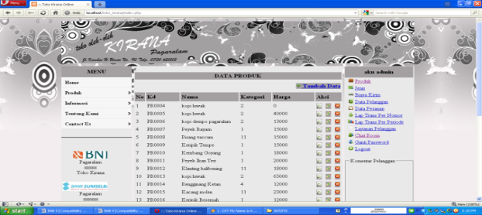

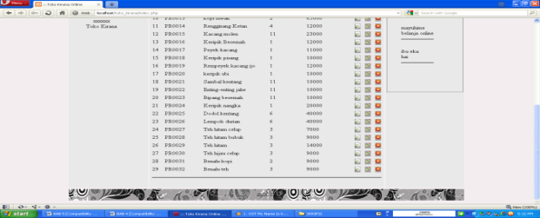

**Gambar 5. Tampilan Halaman Menu Produk**.

* 1. **Halaman Menu Biaya Kirim**

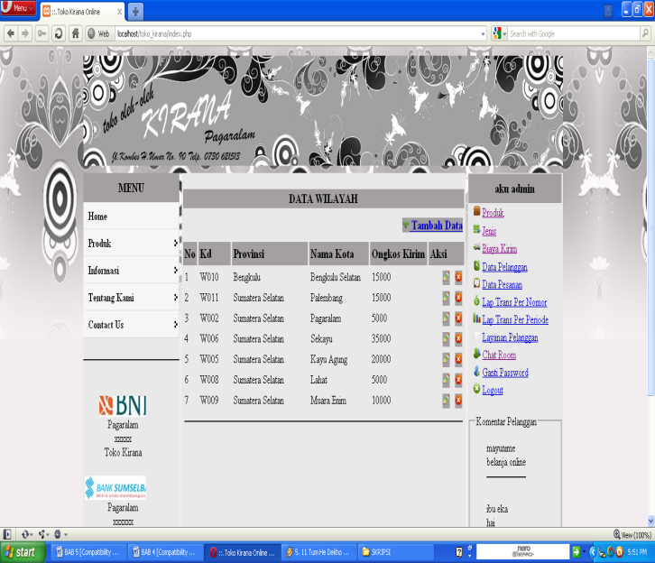Disini terdapat menu biaya kirim, pada halaman ini admin menentukan biaya kirim produk yang di pesan pelanggan menurut jarak kirim atau menurut kota dan provinsi tempat dimana pelanggan tinggal. Halaman biaya kirim terdapat pada menu informasi sehingga pelanggan dapat melihat atau mengakses informasi mengenai biaya kirim produk. Tujuannya sesuai dengan konsep CRM (customer relationship management) yang di terapkan toko kirana yaitu untuk mendapatkan pelanggan dengan cara memberikan kemudahan untuk pengaksesan informasi.

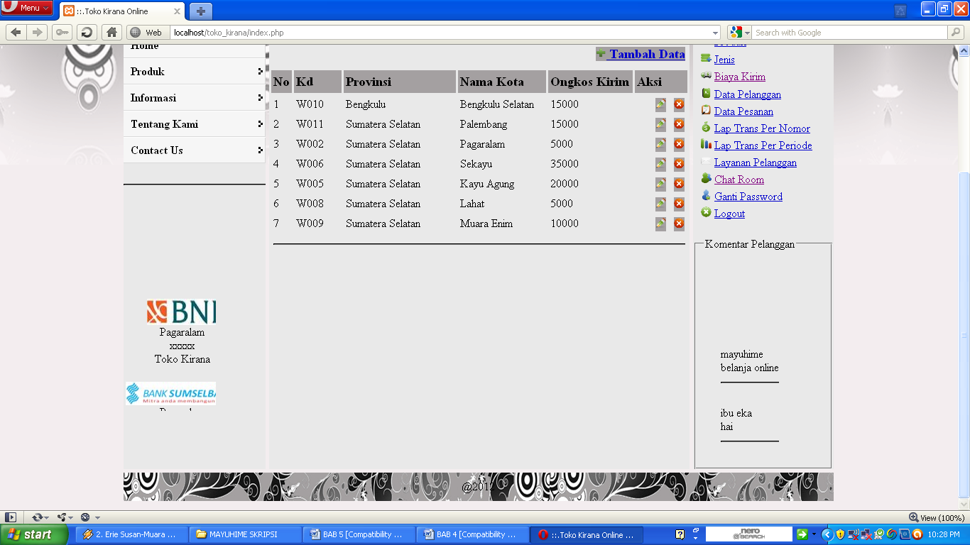

**Gambar 6. Tampilan Halaman Menu Biaya Kirim**

1. **SIMPULAN**

Berdasarkan dari penelitian yang telah dilaksanakan diperoleh kesimpulan sebagai berikut :

1. Pembangunan Sistem Informasi Penjualan Online berbasis *Website* pada Toko Oleh-Oleh Kirana Pagaralam ini tercipta untuk mengatasi keterbatasan antara pelanggan dan admin Toko Oleh-Oleh Kirana Pagaralam. Terutama dalam hal ruang dan waktu, dengan Pembangunan Sistem Informasi Penjualan Online berbasis *Website* pada Toko Oleh-Oleh Kirana Pagaralam ini membantu dalam meningkatkan volume penjualan pada Toko Oleh-Oleh Kirana Pagaralam.

2. Sistem informasi Penjualan Oleh-Oleh Pada Toko Oleh-Oleh Kirana Pagaralam Berbasis Web ini dibuat untuk mempermudah konsumen dalam melakukan pemesanan atau pembelian barang tanpa harus mendatangi Toko Oleh-Oleh Kirana dan mempermudah proses pemesanan atau pembelian.

**DAFTAR RUJUKAN**

Al Fatta, H. 2007. *Analisis dan Perancangan Sistem Informasi untuk Keunggulan Bersaing Perusahaan dan Organisasi*. Andi .Yogyakarta:

.

Jogiyanto, H. M. 2001. *Analisa* *dan* *Desain* *Sistem* *Informasi*. Andi. Yogyakarta

Kalakota, Ravi dan Robinson, Marcia, 2001,*E – Business 2.0 Roadmap For Success.* Addison – Wesley , USA

Madcoms, 2006. Menguasai *XHTML, CSS, PHP & MySQL*. Andi Offset. Yogyakarta.

Nugroho, Adi. 2005. *Rational Rose* untuk pemodelan berorientasi objek. Yogyakarta.

Nugroho,Bunafit. 2005. *Database Relasional dengan MySQL*. Andi: Yogyakarta.

Swastha, B. 2009. *Manajemen Penjualan*. Liberty. Yogyakarta

Ullman, Larry. 2011. *Effortless E-commerce with PHP and MySQL*. New Riders

Witarto. 2004. *Memahami Sistem Informasi.* : Penerbit Informatika. Bandung